查看教學評量操作說明
- 由學校首頁->【教職員】->【資訊系統服務】->【NTSU ONE】
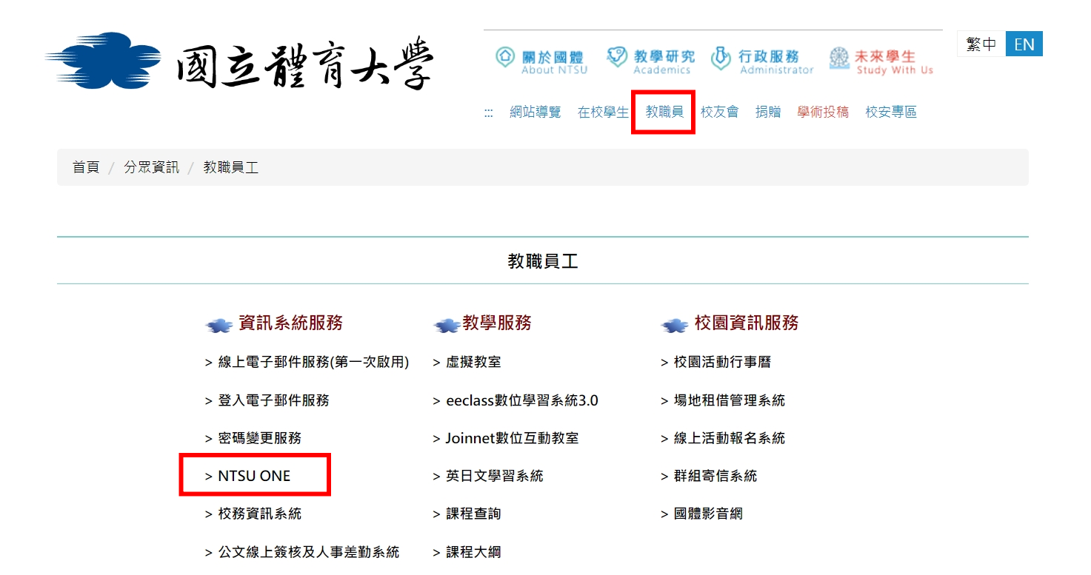

- 輸入帳號、密碼
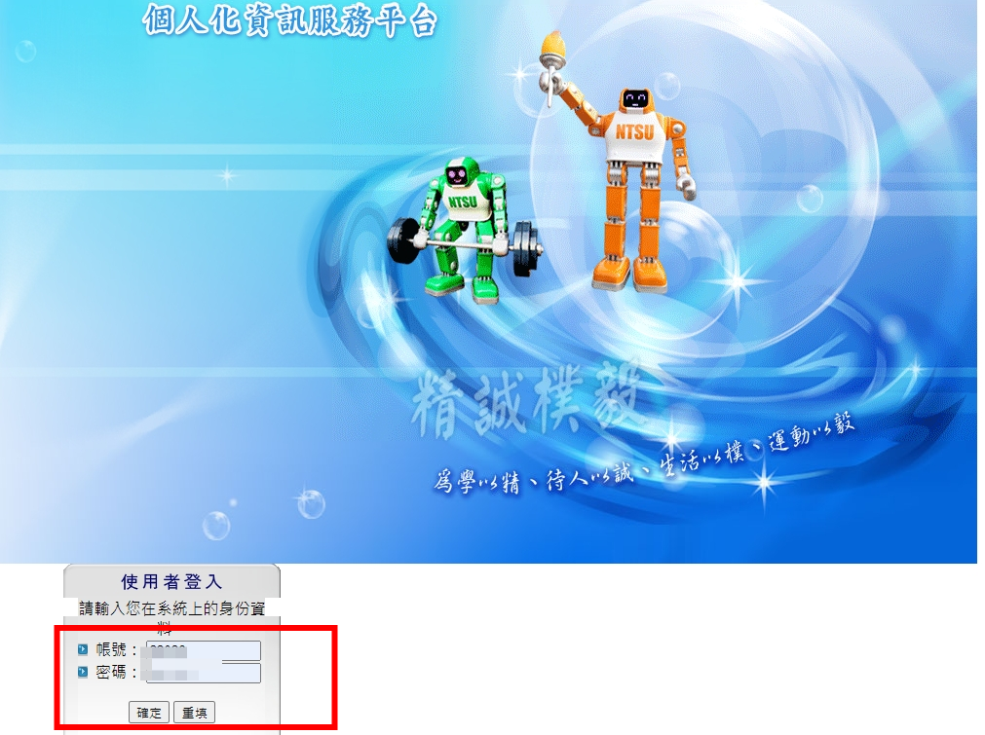

- 點選【校務資訊系統】
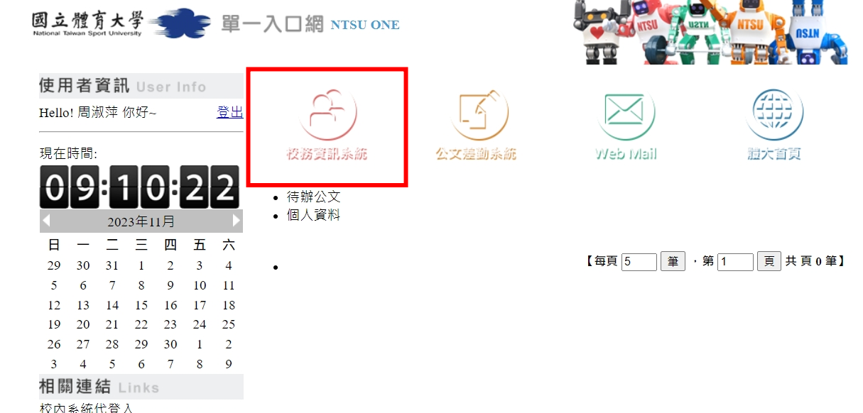

4.點選【教師系統】->【教學評量】->
【查詢單科網路教師教學評量結果】
【查詢教學滿意度調查結果總平均】


